ÅRSPLAN
STRAUMSVIK BARNEHAGE SA
2018 / 2019

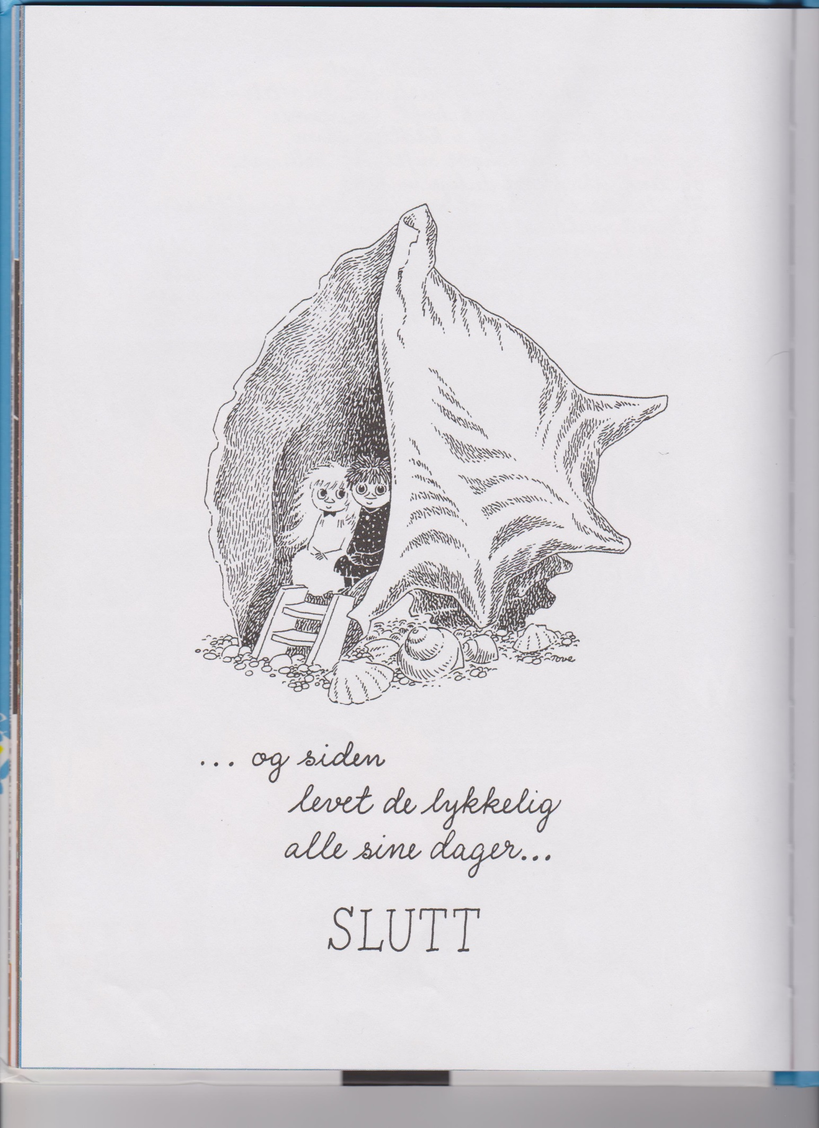

Å møte et barn i blikket
er mer enn et møte med vår,
det er som å dra på en reise
tilbake titusener av år,
og ikke bare finne
sin egen barndom på ny,
men artens famlende barndom
i tidens morgen gry.
- André Bjerke

Innhold
Presentasjon av Straumsvik barnehage 1
Praktiske opplysninger 1
Personalet 2
Om tilbudet ved Straumsvik barnehage 2
Barnegruppen 3
Utvalg 3
Samarbeid 3
Foreldresamarbeid 4
Satningsområder ved Straumsvik barnehage 5
Hvorfor vi har valgt LEK som visjon for barnehagen vår 6
Barns medvirkning 7
Fagområdene i rammeplan for barnehagens innhold og oppgaver 8
Om dagsrytmen 8
Litt om tema 12
Temaplan 14
Overgang fra barnehage til skole 18
Skoleforbredende aktiviteter 19
Førskolegruppa 19
Utviklingsarbeid 21
Helse, miljø og sikkerhet 21

Presentasjon
Straumsvik barnehage SA er en en avdelings barnehage for barn fra 0-6 år.
I vår barnehage er barns lek viktig, derfor har vi valgt visjonen:
“Vi lærer når vi leker, vi leker når vi lærer”.
Med utgangspunkt i visjonen setter vi oss mål for arbeidet.

Barnehagen ligger i Foldfjorden, i Bergtun Grendahus sine lokaler, i nærheten av Straumsvik skole. Her har vi et flott uteområde omgitt av natur, som gir mulighet for all slags aktivitet som stimulerer barna til lek og utvikling.
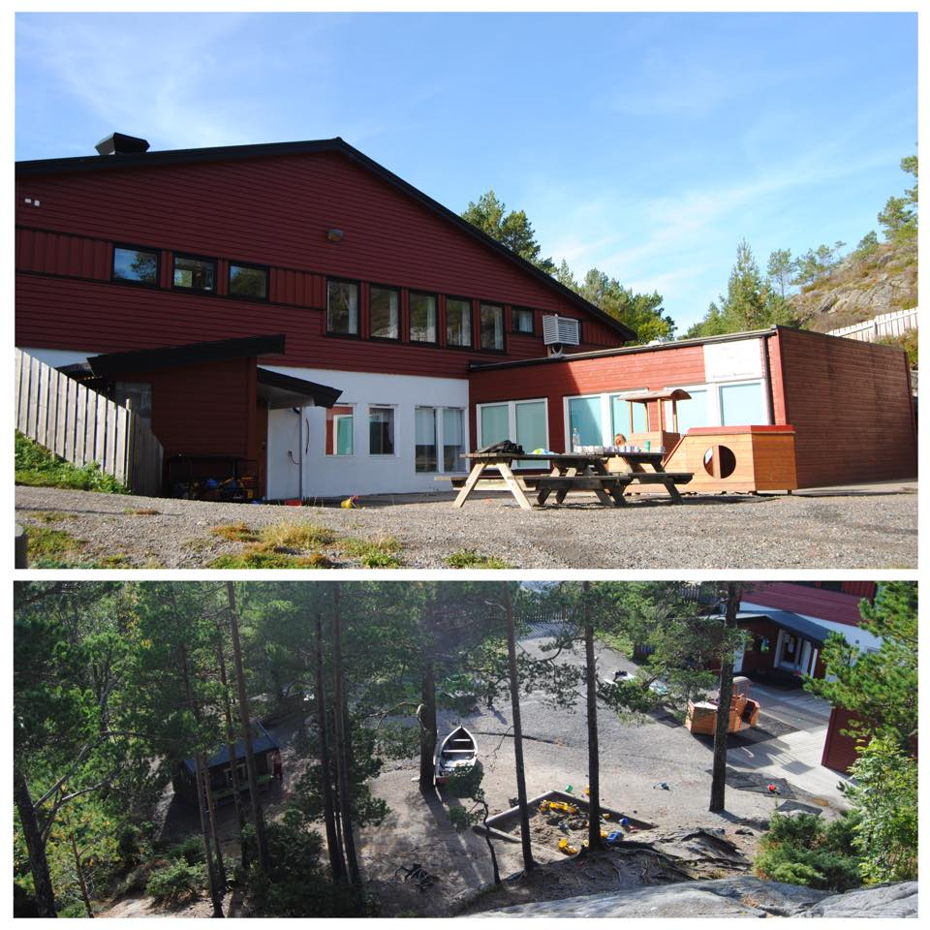

Praktiske opplysninger
Postadresse:
Straumsvik barnehage SA
Skyskaret 15
6694 Foldfjorden
Telefon avdeling: | 48319109
Telefon Linda: | 97513022
Telefon Jorunn S.: | 95164503
Telefon Ingunn: | 93849698
Hjemmesiden: | straumsvik.barnehage.no
Epost Linda: | linda@straumsvikbarnehage.no
Epost Jorunn S.: | jorunn@straumsvikbarnehage.no
Epost Ingunn: | iespset@gmail.com

Personalet
Stilling | Navn | Stillingsvolum
Styrer | Linda Gustad | 100% (50 styrer/50 ped.leder)
Pedagogisk leder | Jorunn Sødahl | 80%
Pedagogisk leder | Ingunn Espset | 100% (90% avdeling, 10% IKT)
Assistent | Anne Lise Haltbakk | 100%
Assistent | Sigrid Bårdset | 50%
Renhold Assistent. Vikar | Juvy I Kofoed | 30% samt tilkalling
Barne -og ungdomsarbeider | Lisa Ormbostad | 100%
Assistent | Besrat Weldu | 50% vikariat

Om tilbudet ved Straumsvik barnehage SA
Barnehageåret: oppstart 15. august
Aldersblandet gruppe 0-6 år, organisert i 1 avdelings barnehage.
Selv om vi organiserer barnehagen i en avdeling, deler vi inn barnegruppen i mindre grupper deler av dagen. På denne måten får barna tid sammen med sine jevnaldringer, i tillegg til samvær med barn i andre aldersgrupper. Dette synes vi det er viktig å være bevisst på.
Barnehagen åpner kl. 07.00 og stenger kl. 16.30. Mulighet for å avtale utvidet åpningstid på 15 minutter på morgen ved spesielle behov. Vi må da ha beskjed senest dagen i forveien.
Kjernetiden starter kl. 09.30. Det vil si at det er da vi starter med felles aktiviteter, som samlinger, turer o.l.
Viser ellers til barnehagens hjemmeside (straumsvik.barnehage.no), og kommunens hjemmeside (aure.kommune.no) når det gjelder plasstilbud, søknadsprosedyre, priser og vedtekter. NB! Straumsvik barnehage er en foreldreeid barnehage, og det forventes at foreldrene er kjent med vedtektene. Vedtektene finner dere på hjemmesiden til barnehagen.

Barnegruppen
Barnehagen har ved høstens oppstart 21 barn
BARN | ÅR | ANTALL
4 gutter, 3 jenter | 2013 | 7
1 gutt, 1 jente | 2014 | 2
2 gutter, 4 jenter | 2015 | 6
3 gutter, 1 jente | 2016 | 4
1 gutt, 1 jente | 2017 | 2

Utvalg
For å sikre samarbeidet med barnas hjem, skal hver barnehage ha et foreldreråd og et samarbeidsutvalg.
(Barnehageloven § 4 Foreldreråd og samarbeidsutvalg).
Samarbeidsutvalget skal bestå av foreldre/foresatte, ansatte i barnehagen og representanter fra styret. Slik at hver gruppe er likt representert.
Samarbeidsutvalget skal være et rådgivende, kontaktskapende og samordnende organ.

Representanter
Foreldre: Martine Sletta Aastrøm og Nina Berge
Fra barnehagen: Linda Gustad og Jorunn Sødahl

Samarbeid
Barnehagen samarbeider med barnevern, helsestasjon og PPT.
Etter barnehageloven § 24 har barnehageeiere plikt til å stille barnehagen til disposisjon for øvingsopplæring for studenter som tar førskolelærerutdanning og for praksiselever fra andre fag grupper.
Foreldre og barnehagens personale har et felles ansvar for barns trivsel og utvikling. Det daglige samarbeidet mellom hjem og barnehage må bygge på gjensidig åpenhet og tillit.

Tiltak i forhold til foreldresamarbeid:
- Oppstartsamtale (orientering om enkeltbarnet)
- Foreldremøte høst og vår
- Daglig kontakt ved bringing og henting,
- 2 foreldresamtaler, 1 høst og 1 vår, hvorav 1 er obligatorisk (utveksle informasjon om barnets trivsel og utvikling)
- 2 foreldrerådsmøter, 1 høst og 1 vår
- Jul
- påske
- Sommerfest
- Dugnad

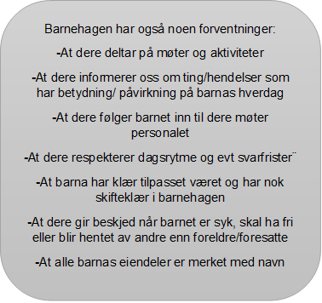

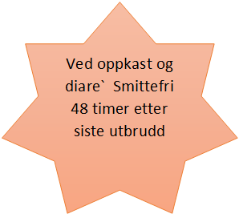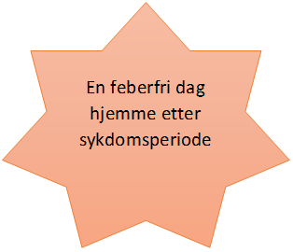

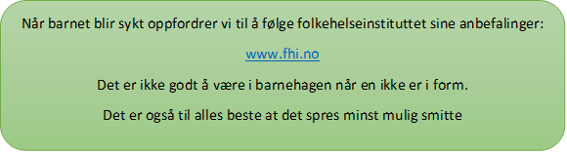

Straumsvik barnehage satsningsområde
Satsningsområde | Mål | Innhold | Metode
LEK | Barna skal få oppleve at leken skal ha en fremtredende plass i barnehagens dagligliv.  Gi rom for lek | Frilek  Formingsaktiviteter  Dramatisering  Lekverden  Beste praksis | Lekende og bevisste voksne.  Være bevisste voksne som gir rom for barnas frilek, samtidig delta mer i lek når barna ønsker og trenger det.  Legge til rette for lek i forhold til tema.
MEDVIRKNING | Barna er med og påvirker hverdagen sin og innholdet i barnehagen. | Samtaler  Lytte  Observere  Være sammen med barna. | De voksne må:  Lytte og tolke barns kroppsspråk.  Være observante i forhold til barns handlinger.  Gi valg som er mulige.  Alle må ikke gjøre det samme.  Valg av tema ut fra barnas interesser.

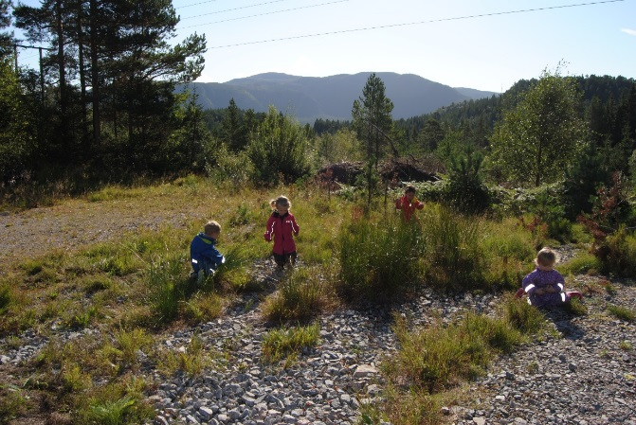

Hvorfor vi har valgt LEK som visjon for barnehagen vår
Alle vet hvor sentral leken er i barns liv. “Leken setter en gullkant på livet og gir det mening utover det vanlige”, sier Birgitta K. Olofsson som er en velkjent forsker på temaet. Barnas væremåte er preget av lek, og deltagelse i lek gir barn erfaringer – noe som gjør leken interessant for læring. Man kan likevel oppfatte et motsetningsforhold mellom lek og læring, fordi leken kan beskrives som frivillig, spontan og ikke rettet mot et læringsresultat. Målet vårt er likevel at vi skal ha en “lekende innstilling” når vi jobber med ulike tema, fordi vi tror at det er dette som fenger barna. det betyr ikke at vi ønsker å overstyre barnas frie og selvstyrte lek, men at vi ønsker å bruke elementer fra leken ved gjennomgang av tema i samlingsstund for eksempel. Leken skal altså ikke brukes som et ensidig middel for læring, men som et krydder i formelle læringssituasjoner/organiserte aktiviteter (for eksempel dramatisering, rollespill …)
Den senere tid opplever barnehagene et stadig økende press på å kartlegge barns ferdigheter, noe vi opplever som brudd med den norske barnehagens tradisjon med vekt på helhetlig lek og læring. Det siste på området er at alle barnehager nå pålegges å tilby språklig kartlegging av alle 3 åringer. Vi ønsker å legge vekt på lek og samspill med jevnaldrende, heller enn trening av verbalspråk og setningsstrukturer … (NB! De barna som har behov for ekstra stimulering av språk vil vi likevel fange opp og gi dette!) Vi ønsker ikke å lete etter feil og mangler der vi i utgangspunktet ikke ser noen, vi stoler fullt ut på at gode førskolelærere og assistenter ser barna som trenger ekstra ressurser. Spesielt på grunn av dette økende presset ønsker vi i barnehagen vår å “tviholde” på leken som den vakreste skinnende stjerna i barndommen til barna.

Målet vårt er å:
- Gi rom for leken i hverdagen (for eksempel gi beskjed litt før det er tid for å rydde, gripe uventede muligheter som byr seg i form av lek i dagens rutinesituasjoner, lage lekegrupper). Tidligere nevnte Birgitta K. Olofsson sier at “det er den voksnes ansvar om barn leker, hvordan barn leker og hva barn leker».
- Bli voksne som er kompetente på lek (for eksempel i å hjelpe barn som faller utenfor leken, å kunne se når det ikke er behov for voksen deltagelse i lek, tørre å gi seg litt hen i rolle lek).
- Kunne bruke elementer fra leken i formelle læringssituasjoner.

Barns medvirkning
Barnehagen skal ivareta barnas rett til medvirkning ved å legge til rette for å oppmuntre til at barna kan få gitt uttrykk for sitt syn på barnehagens daglige virksomhet, jf.barnehageloven §1og §3,Grunnloven § 104 og FNs barnekonvensjon art.12 nr. 1. Barna skal jevnlig få mulighet til aktiv deltakelse i planleggingen og vurderingen av barnehagens virksomhet. Alle barn skal få erfare å få innflytelse på det som skjer i barnehagen.
Barnehagen skal være bevisst på barnas ulike utrykksformer og tilrettelegge for medvirkning på måter som er tilpasset barnas alder, erfaringer, individuelle forutsetninger og behov. Også de yngste barna og barn som kommuniserer på andre måter enn gjennom tale, har rett til å gi uttrykk for sine synspunkter på egne vilkår. Barnehagen må observere og følge opp alle barns ulike uttrykk og behov.
Barnas synspunkter skal tilrettelegges vekt i samsvar med deres alder og modenhet. Barna skal ikke overlates et ansvar de ikke er rustet til å ta.

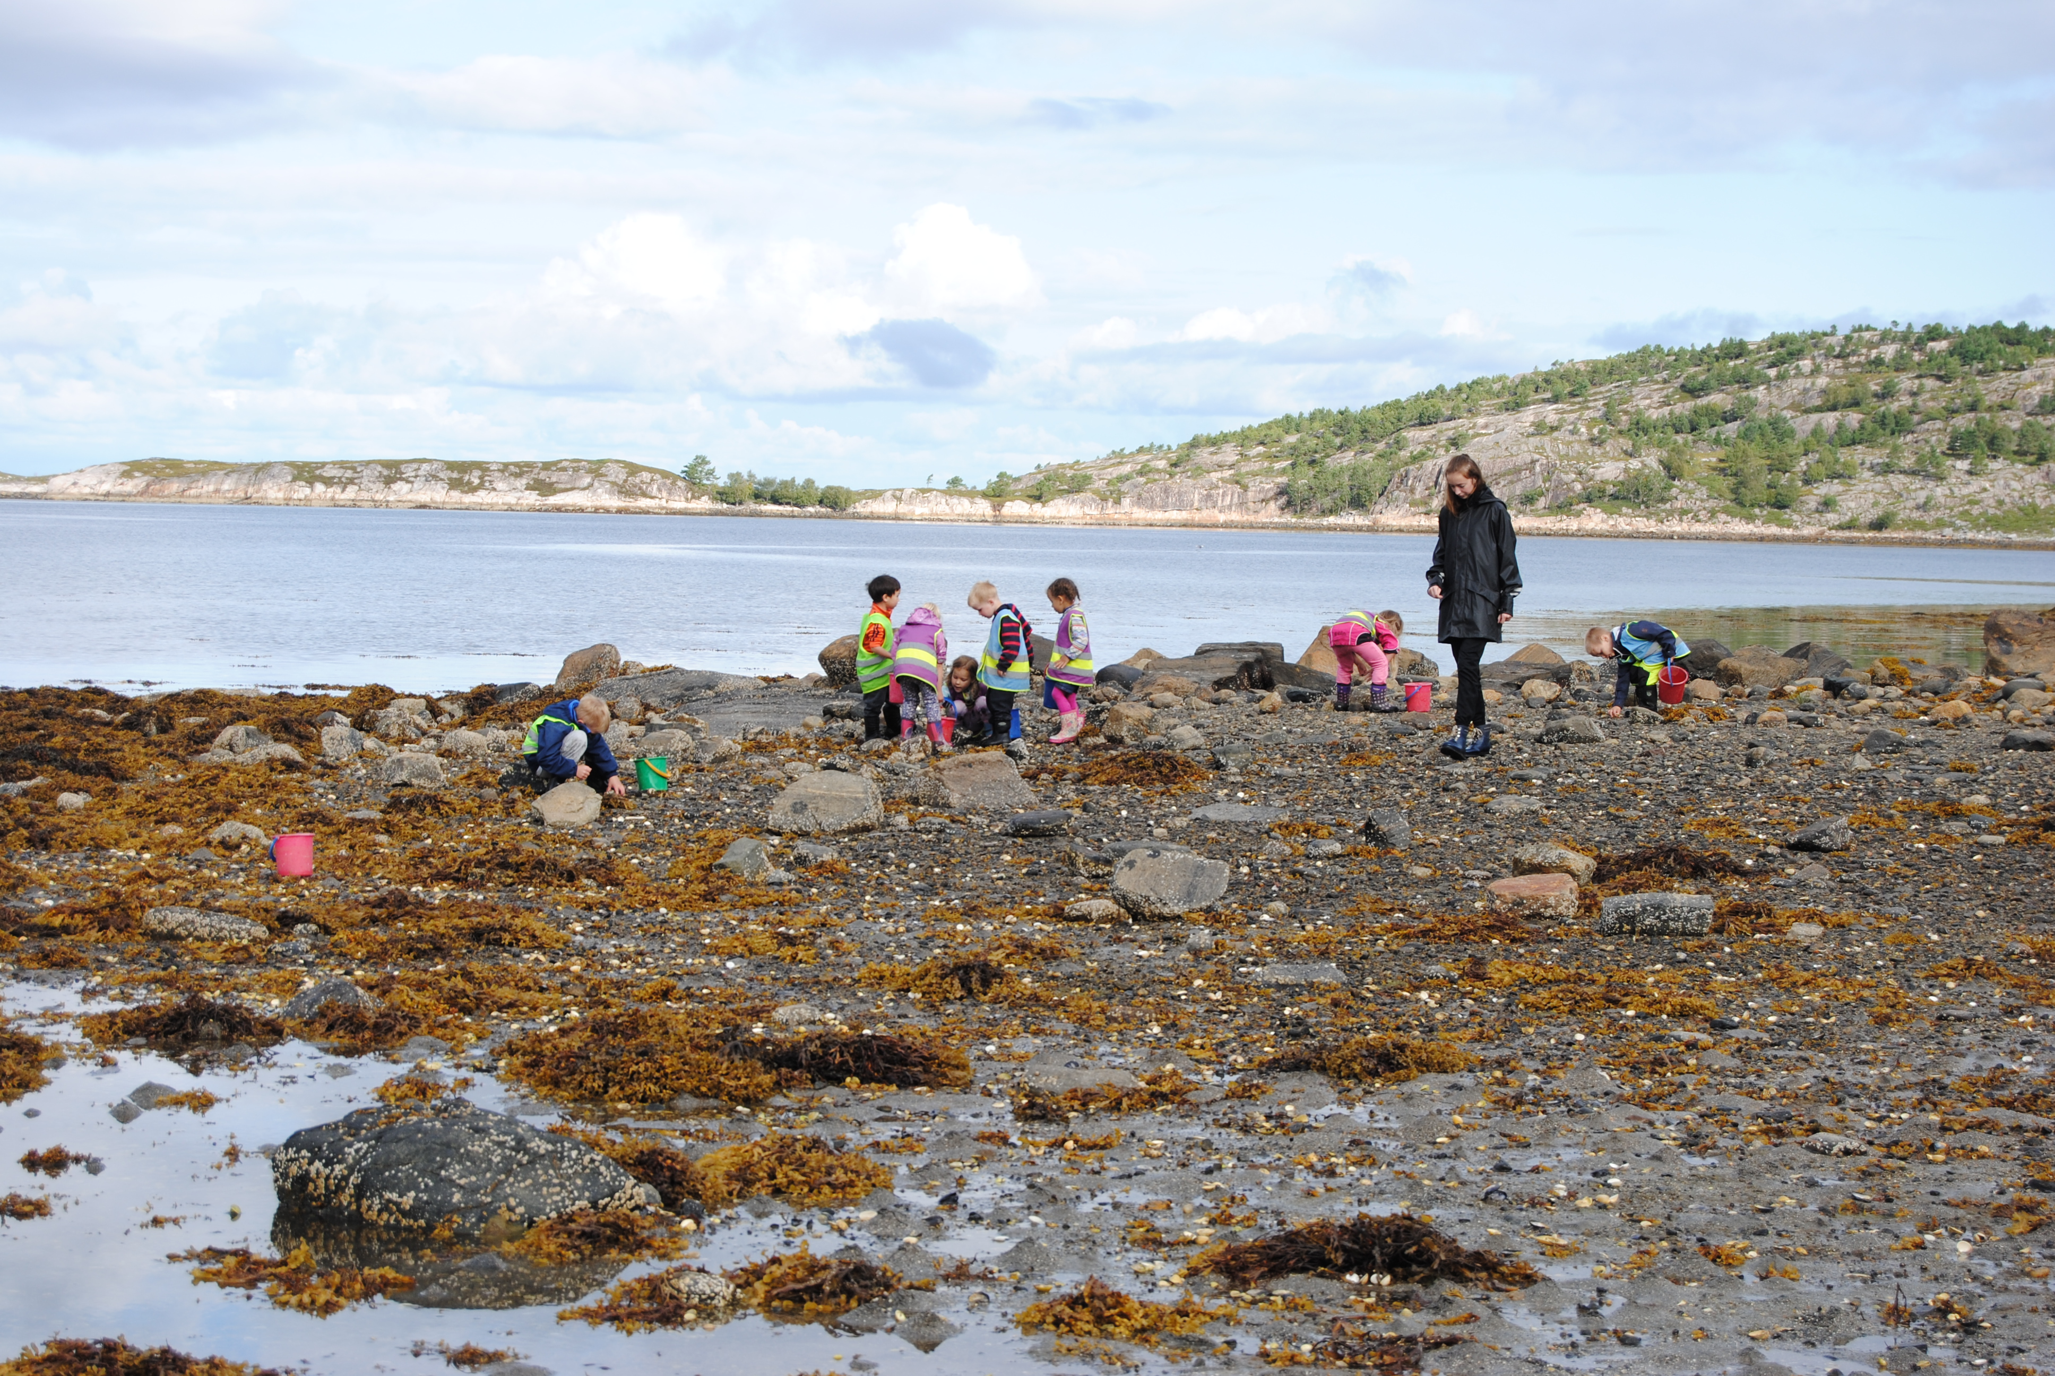

Fagområdene i rammeplan for barnehagens innhold og oppgaver
Fagområdene gjenspeiler områder som har interesse og egenverdi for barn i barnehagealder, og skal bidra til å fremme trivsel, allsidig utvikling og helse. Barnehagen skal se fagområdene i sammenheng og alle fagområdene skal være en gjennomgående del av barnehagens innhold. I samiske barnehager skal arbeidet med fagområder ta utgangspunkt i samisk språk, kultur og tradisjonskunnskap.

Disse 7 fagområdene er:
- Kommunikasjon, språk og tekst
- Kropp bevegelse, mat og helse
- Kunst, kultur og kreativitet
- Natur, miljø og teknologi
- Etikk, religion og filosofi
- Nærmiljø og samfunn
- Antall, rom og form

For de som er interessert i å lese Rammeplan for barnehagen i sin helhet, gå inn på: udir.no/rammeplan
Hvordan den enkelte barnehage implementerer Rammeplan i sin daglige drift vil variere. Det bygger blant annet på barnehagens verdigrunnlag og pedagogiske grunnsyn. Vi ser at man som regel vil være innom flere fagområder i løpet av en vanlig hverdag, men siden barnehagen er en pedagogisk virksomhet som skal dokumenteres, blir det nettopp viktig å dokumentere at man faktisk er innom fagområdene. Når det gjelder omsorg, lek, læring, samt språklig og sosial kompetanse er vår måte å arbeide med dette på i hverdagen beskrevet under punktene i dagsrytmen vår og ellers i årsplan. Samtidig er det viktig å presisere at et pedagogisk grunnsyn ikke er statisk, men kan endre seg etter som man gjør seg ulike erfaringer og utvikler seg sammen med andre mennesker

Om dagsrytmen
De ulike elementene i vår dagsrytme er selve grunnlagt for arbeidet i barnehagedagen. Det pedagogiske innholdet i barnehagen kan deles i to. Det periodiske innholdet, som vi jobber med i kortere perioder, kan handle om jeg og de andre, årstider, høytider osv. Det gjennomgående innholdet utgjør den andre delen. Denne delen vil prege mål og arbeidsmetoder gjennom hele året, og her kommer dagsrytmen inn. Vi mener en dagsrytme bidrar til trygghet og forutsigbarhet i hverdagen for barna, spesielt for de yngste og de som er nye. I tillegg gir dagsrytmen forventninger om hva som skal skje utover dagen. Dette er utgangspunktet, men samtidig er det viktig å være åpen for fleksibilitet/impulsivitet og fordypning i det barna er opptatt av her og nå. Dagsrytmen for Stjernegruppa og Sol- og Månegruppa er inndelt slik:
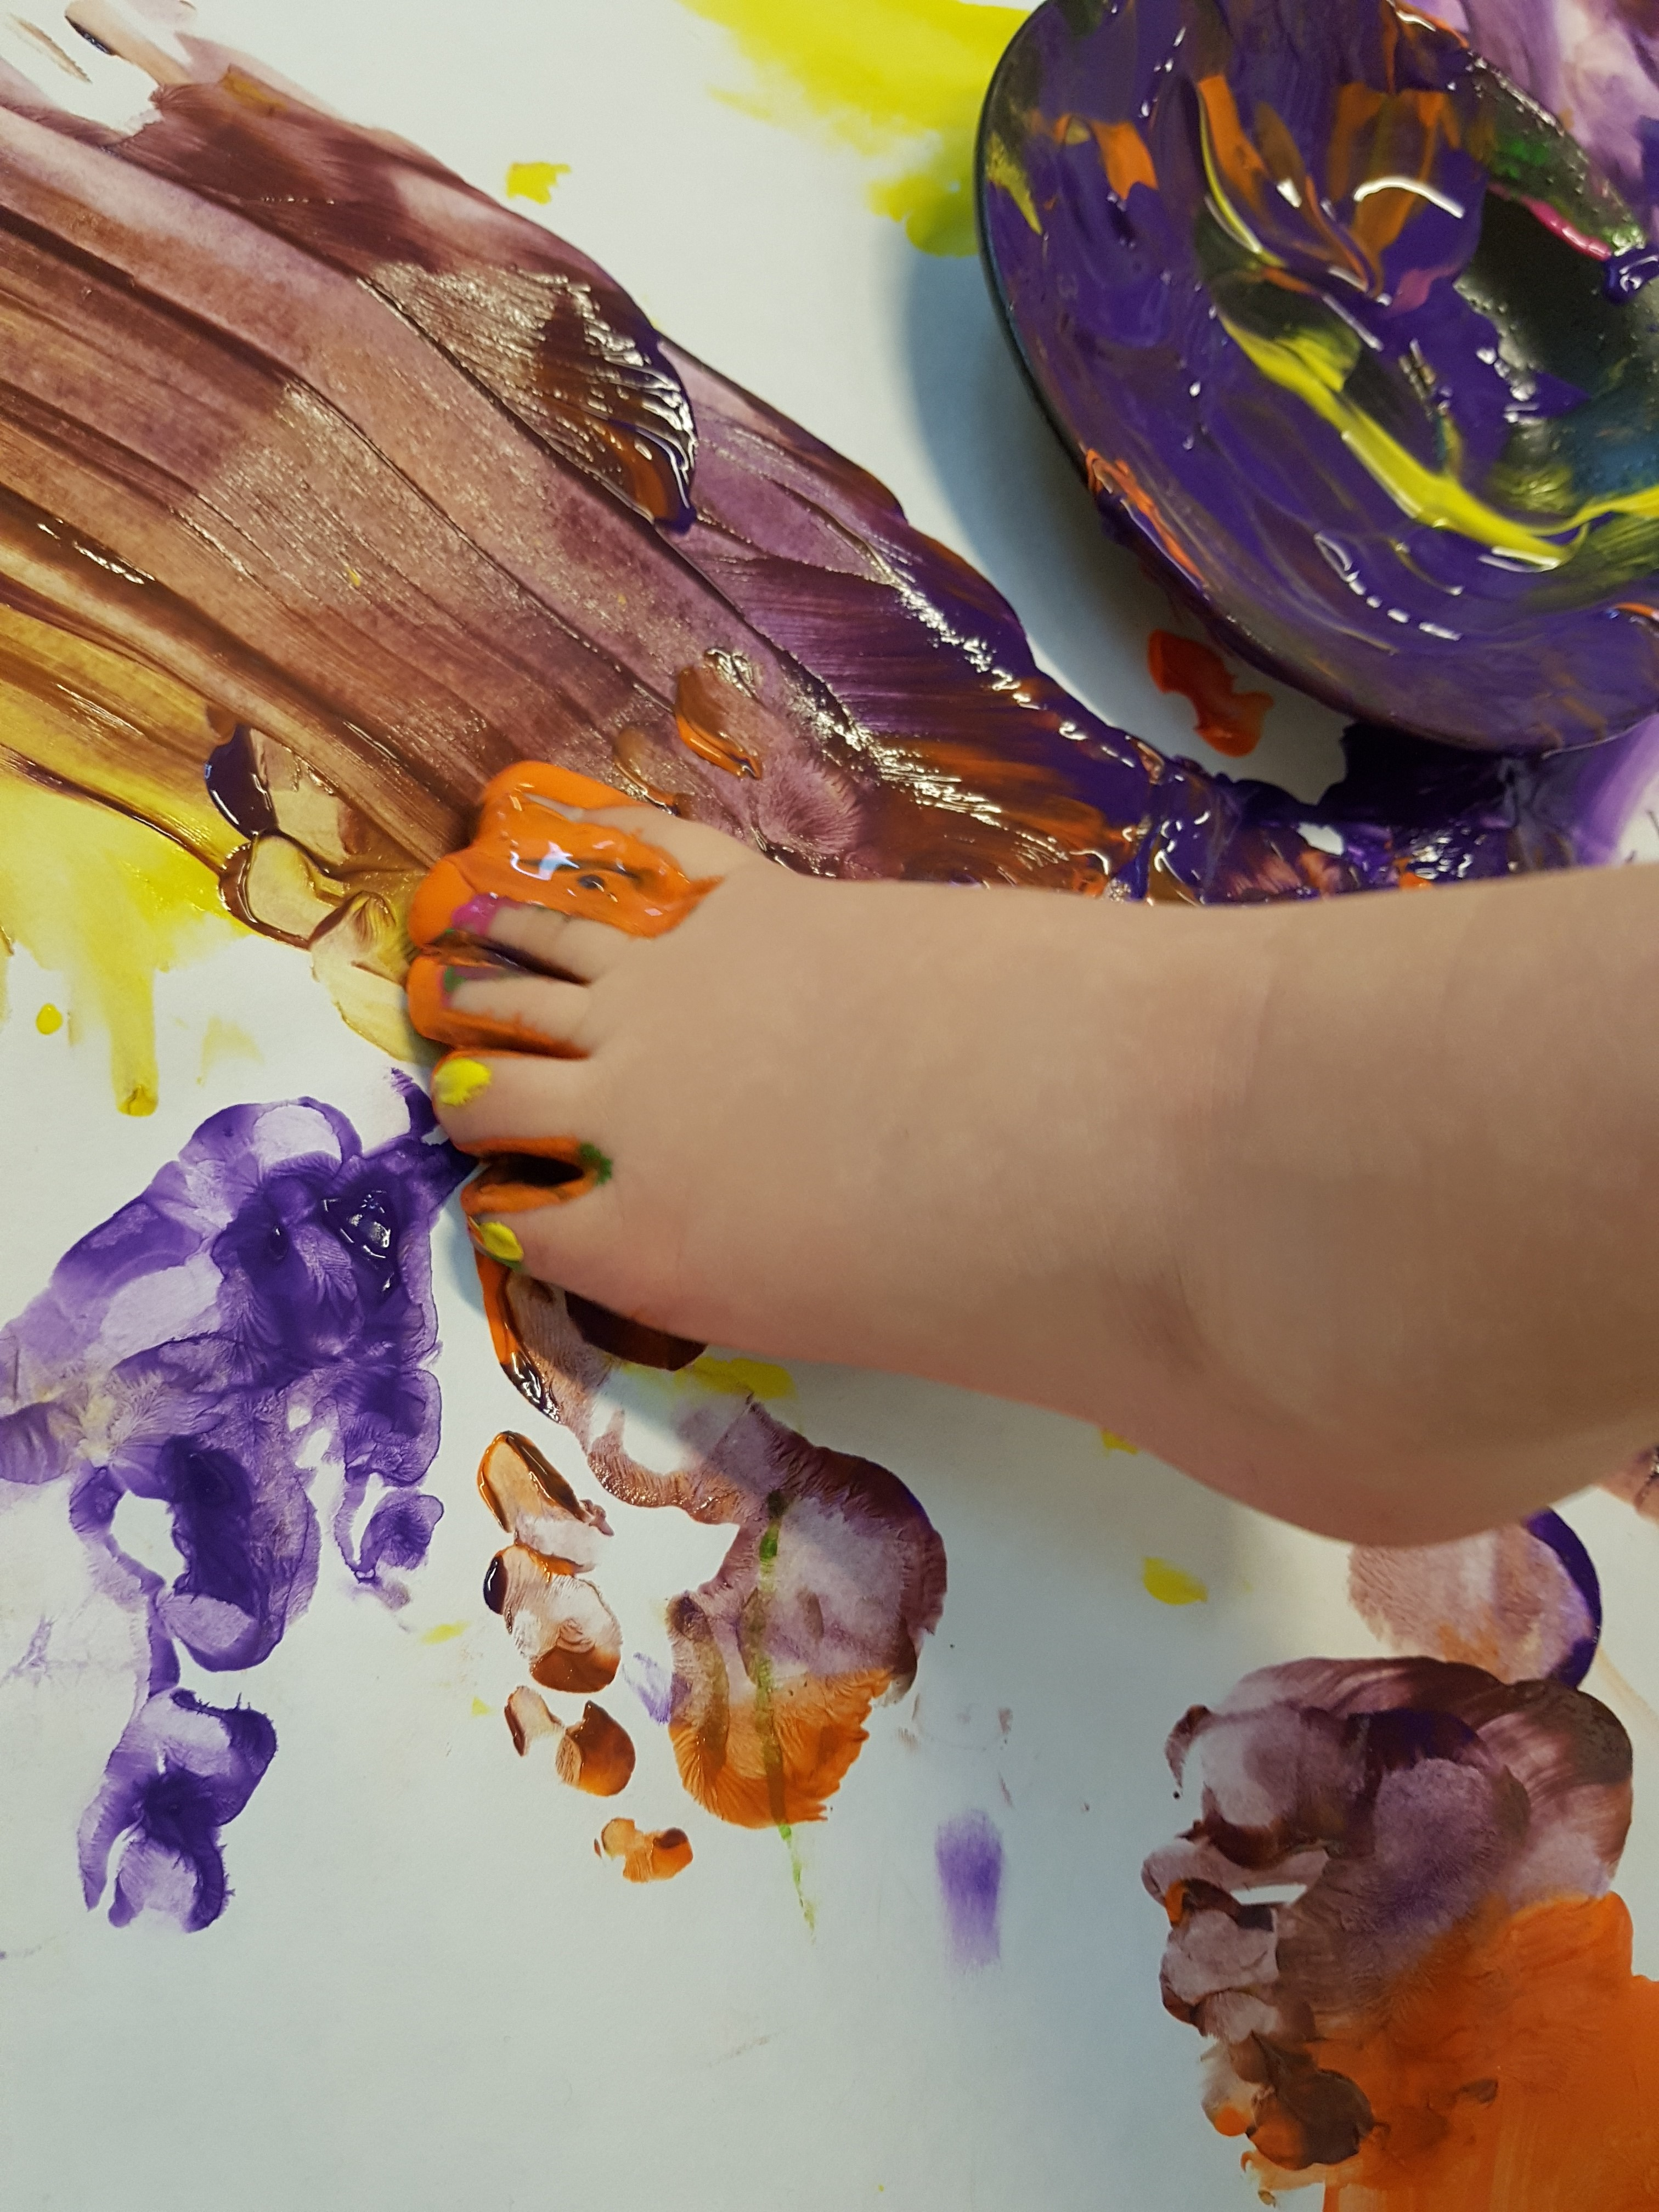
Dagsrytme Stjernegruppa
Kl. 07.00 | Barnehagen åpner, fri lek.  Ca 7.30 når en voksen til kommer på jobb da går stjernegruppa med en voksen på tillbygget for lek/aktiviteter | Mottak av barn:  - Barnet skal føle seg velkommen og sett  - Gi barnet en god start på dagen  - Skape god foreldrekontakt
Kl. 08.30 | Frokost, barn og voksne spiser medbrakt matpakke. | Måltid:  - Øve på selvstendighet  - Lære å ta hensyn til hverandre  - Skape en hyggelig stund som er med på å styrke fellesskapet
Kl. 09.30 | Kjernetida starter.  Tilrettelagte aktiviteter, gruppedeling, førskole, samling, tur eller lek inne/ute. | Av - og påkledning:  - Hjelpe hverandre  - Øve opp selvstendighet  - Oppleve gleden ved å mestre ting  - Oppleve nærhet/fysisk kontakt  - Samtaler med voksne  - Stimulere fin og grovmotorikk  - Stimulere balanse og koordinasjon  Formingsaktiviteter:  - Utvikle kreativiteten  - Skape gode relasjoner  - Utvikle finmotorikken  - Tilegne seg ulike ferdigheter  - Konsentrasjon
Kl 11.00 | Formiddagsmat.  Smøremåltid eller varmmåltid  (de som ikke sover spiser ilag med måne og solgruppa) | Måltid:  - Øve på selvstendighet  - Lære å ta hensyn til hverandre  - Skape en hyggelig stund som er med på å styrke fellesskapet
Kl 11.45 | Soving (vogn/madrass)
Ca kl 14.00 | Brød/fruktmåltid (etter at de har våknet) | Måltid:  - Øve på selvstendighet  - Lære å ta hensyn til hverandre  - Skape en hyggelig stund som er med på å styrke fellesskapet
Ca 14.30 | Frilek inne / ute eller eventuelt planlagte aktiviteter | Innelek / utelek:  - Utvikle seg sosialt  - Utvikle kreativitet  - Bearbeide sine opplevelser  - Språkutvikling (snakkepakken, bravo)  - Lære å ta imot beskjeder  - Lære generelt  - Lære å ta ansvar  - Lære å samarbeide med andre
Kl 16.00 | Vi rydder og samler oss for felles aktivitet til kl 16.15(da drar nest siste vakt hjem) | Rydding/avslutning:  - For at de barna som er igjen slutten på dagen får en rolig avslutning sammen med seinvakt.
Kl. 16.30 | Barnehagen stenger

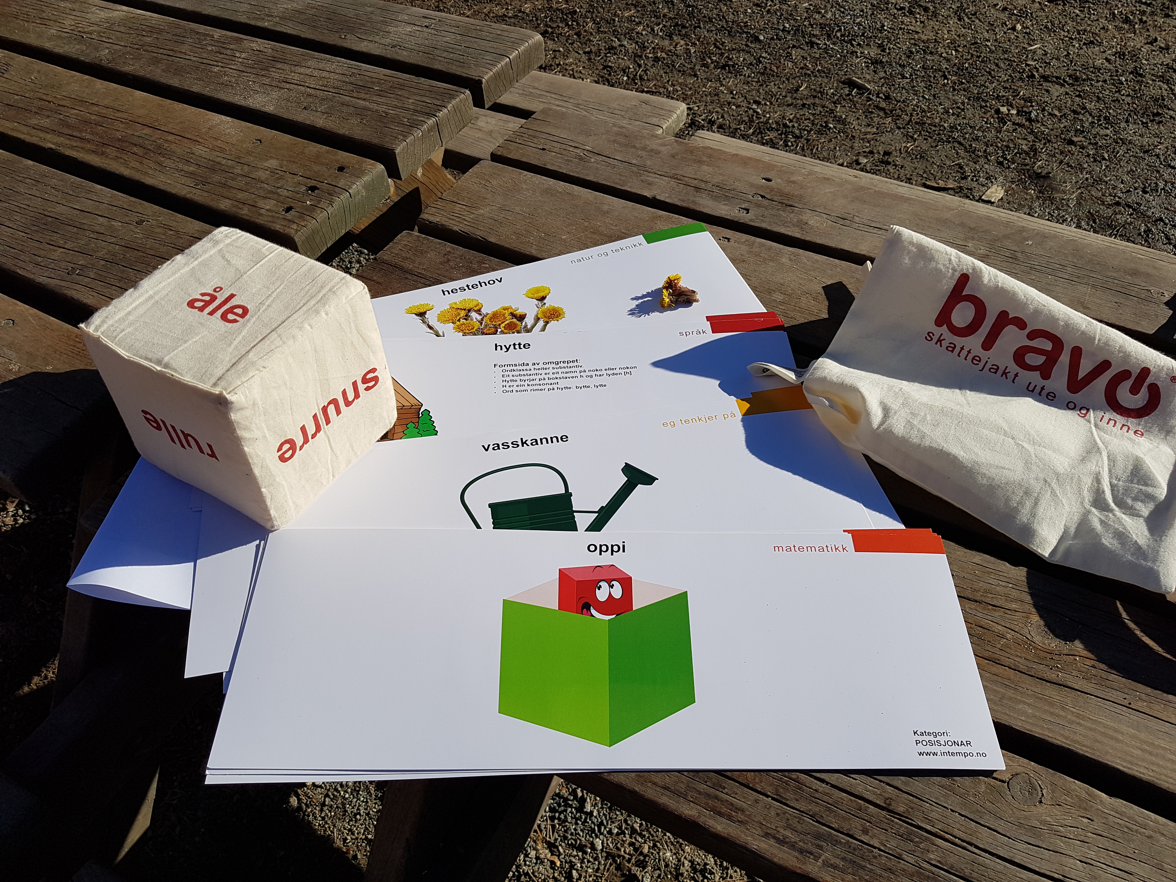

Dagsrytme Sol-og Månegruppa
Kl. 07.00 | Barnehagen åpner, fri lek. | Mottak av barn:  - Barnet skal føle seg velkommen og sett  - Gi barnet en god start på dagen  - Skape god foreldrekontakt
Kl. 08.30 | Frokost, barn og voksne spiser medbrakt matpakke. | Måltid:  - Øve på selvstendighet  - Lære å ta hensyn til hverandre  - Skape en hyggelig stund som er med på å styrke fellesskapet
Kl. 09.30 | Kjernetida starter.  Tilrettelagte aktiviteter, gruppedeling, førskole, samling, tur eller lek inne/ute. | Av - og påkledning:  - Hjelpe hverandre  - Øve opp selvstendighet  - Oppleve gleden ved å mestre ting  - Oppleve nærhet/fysisk kontakt  - Samtaler med voksne  - Stimulere fin og grovmotorikk  - Stimulere balanse og koordinasjon  Formingsaktiviteter:  - Utvikle kreativiteten  - Skape gode relasjoner  - Utvikle finmotorikken  - Tilegne seg ulike ferdigheter  - Konsentrasjon
I kjernetiden | Samlingsstund i aldersinndelte grupper | Samling:  - Bli kjent med voksne og barn  - Tilegne seg kunnskaper  - Øvelse i å prate når mange hører på  - Lære seg å lytte når andre prater  - Styrke fellesskapet
Kl. 12.00 | Formiddagsmat.  Smøremåltid eller varmmåltid | Måltid:  - Begrepstrening, språkutvikling  - Hjelpe hverandre  - Gjøre måltidet til en hyggelig stund som er med på å styrke fellesskapet
Kl. 13.00 | Hvilestund med lydbok/lesing. De yngste sover i vogn/seng. | Hvilestund:  - Lære å ta hensyn til andre  - Lære å lytte til bok/lydbok  - Øve på å slappe av og roe ned kroppen
Kl. 13.30 | Frilek inne / ute eller eventuelt planlagte aktiviteter | Innelek / utelek:  - Utvikle seg sosialt  - Utvikle kreativitet  - Bearbeide sine opplevelser  - Språkutvikling (snakkepakken, bravo)  - Lære å ta imot beskjeder  - Lære generelt  - Lære å ta ansvar  - Lære å samarbeide med andre
Kl. 14.30 | Fruktmåltid
Kl. 16.00 | Vi rydder og samler oss for felles aktivitet til kl 16.15(da drar nest siste vakt hjem) | Rydding/avslutning:  - For at de barna som er igjen slutten på dagen får en rolig avslutning sammen med seinvakt.
Kl. 16.30 | Barnehagen stenger

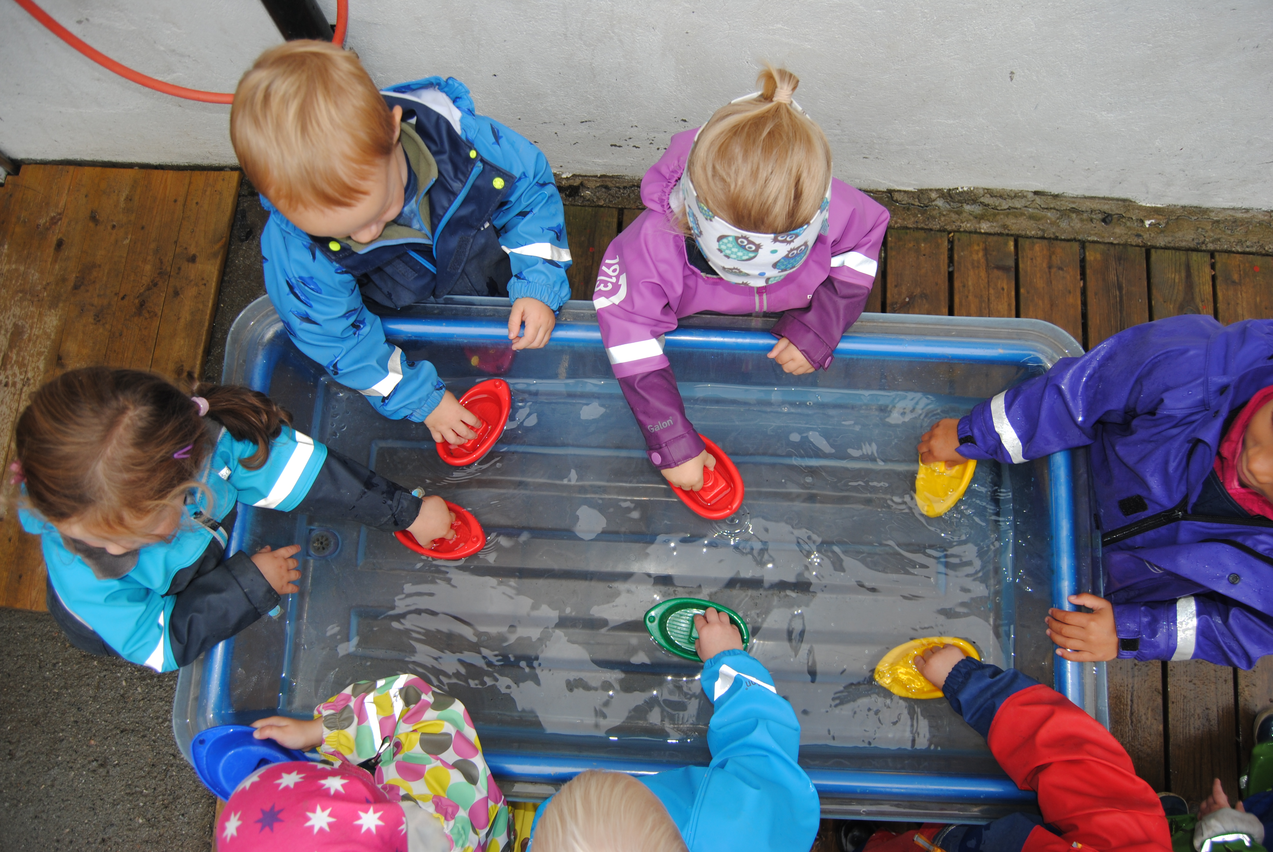

Litt om temaet «Sjørøvertid», barnehageåret 2018/2019:
I vår og sommer har det vært mye sjørøverlek i barnehagen, både inne og i båtene på uteområdet. Dette har vi valgt å ta med oss inn i temaet for Sol- og Månegruppa dette barnehageåret (jf. barns medvirkning). Barna skal få oppleve at de har innflytelse på det som skjer i barnehagen, og at temaet vi jobber med har sammenheng med det de viser interesse for. Gjennom temaet Sjørøvertid skal vi jobbe mot disse målene:
* Barna skal få oppleve spenning og det å utfordre seg selv gjennom lek og ulike aktiviteter knyttet til temaet Sjørøvertid
* Barna skal få bruke hele kroppen og alle sanser gjennom temaarbeidet
* Barna skal få erfaring med at samarbeid er viktig og hvorfor det er viktig
* Barna skal aktivt få være med å bidra til å nå et mål: å «bli» en sjørøver

Samlinger:
Vi skal snakke om hva en sjørøver er. Finnes de på ordentlig? Hvem var de første sjørøverne? Hva gjør de? Hvor bor de? Hva spiser de? Hvor sover de? Er det både menn og damer som er sjørøvere? Er de slemme? Hvem bestemmer på ei sjørøverskute? Kan en sjørøverkaptein styre ei skute helt alene? (Fagområdet Etikk, religion og filosofi)
Flere ganger skal vi få besøk av Perla Pirat (Jorunn). Hun har hørt at i Straumsvik barnehage finnes det 15 barn som har lyst til å bli sjørøvere som henne. Snille sjørøvere! Som er flinke til å samarbeide som skattejegere, men også tøffe nok til å jage bort skumle haier og krokodiller, eller slemme sjørøvere som vil ta skattene som hører de snille sjørøverne til. Perla har et magisk sverd som heter «Skimre». Med det kan hun gjøre både barn og voksne til ekte sjørøvere… Men før man kan bli en ekte sjørøver er det mange aktiviteter man må gjennom. Perla har også en papegøye som heter Polly.
Aktiviteter:
* Synge sjørøversanger
* Lese sjørøverhistorier, og kanskje lage vår egen? (Kommunikasjon, språk og tekst)
* Lage kikkert (Kunst, kultur og kreativitet)
* Gå på fjæratur og sende flaskepost (Nærmiljø og samfunn, Kommunikasjon, språk og tekst, Kropp, bevegelse, mat og helse, Natur, miljø og teknologi)
* Lage lekverden ute (Kunst, kultur og kreativitet)
* Skattejakt med bruk av skattekart, der vi også øver på preposisjoner, symboler, romforståelse og matematiske begreper (Fagområdet Antall, rom og form, Nærmiljø og samfunn)
* Lage sjørøverflagg (Kunst, kultur og kreativitet)
* Gå planken og hoppe i «havet» (Kropp, bevegelse, mat og helse)
* Lære «sjørøveruttrykk» (Kommunikasjon, språk og tekst)
* Lage og spise sjørøvermat (Kropp, bevegelse, mat og helse)
* Avslutte med en sjørøverfest til våren

Temaplan 2018/ 2019
August | Barnehageåret starter 15 August | Bruke tid på å komme tilbake i rutiner og barnehageåret etter ferie. Inndeling i grupper, bli kjent i den nye gruppen i ulike aktiviteter, turer.  Fagområder:  Kropp, bevegelse, mat og helse  Kommunikasjon, språk og tekst  Nærmiljø og samfunn
September | Brannvernuka  Eldar og Vanja og brannøvelse, besøk av brannbil.  Uke 38  Stjernegruppa  Bravo!  Sol- og Månegruppa: Sjørøvertid | Brannøvelser, Eldar og Vanja. Samlingsstund. Barnehagen deltar i Nasjonal brannvernuke.  Mål: Barna skal få kunnskap om brannvern gjennom tilpassede temaer.  Mål Stjernegruppa: styrke ordforråd, stimulere og skape interesse for språket. Forflytte oss ved å åle-krabbe-rulle-snurre- henge- fly.  Mål Sol- og Månegruppa: * Barna skal få oppleve spenning og det å utfordre seg selv gjennom lek og ulike aktiviteter knyttet til temaet Sjørøvertid  * Barna skal få bruke hele kroppen og alle sanser gjennom temaarbeidet  * Barna skal få erfaring med at samarbeid er viktig og hvorfor det er viktig  * Barna skal aktivt få være med å bidra til å nå et mål: å «bli» en sjørøver (for mer nøye beskrivelse av fagområder, se «Om temaet Sjørøvertid»)
Oktober | Stjernegruppa  Tema: Den lille larven Aldrimett  Sol- og Månegruppa: Sjørøvertid | Mål for Stjernegruppa:  Gi barna kjennskap til fortellingen om Den lille larven Aldrimett med utgangspunkt i rammeplanens fagområder.  *utvikle språket, oppleve spenning og glede ved fortelling, øve på å lytte og være delaktig i historien om Den lille larven Aldrimett. (kommunikasjon, språk og tekst)  *få et forhold til kosthold og motoriske ferdigheter (Kropp, bevegelse, mat og helse)  *utvikle skaperglede, formingsaktiviteter, dramatisering. (Kunst, kultur og kreativitet)  *gi opplevelser som kan bidra til oppdagelser i naturen (Natur, miljø og teknologi)  *Bevisstgjøre barnas deltakelse og påvirkning av fellesskapet (Nærmiljø og samfunn)  *Gi barna et forhold til tall og mengder og størrelse (Antall, rom og form)  Mål Måne og solgruppa: Se september
November | Stjernegruppa  Tema: Den lille larven Aldrimett  Sol- og Månegruppa: Sjørøvertid  ALLE:  Farsdag  Forberedelse til advent (forming) | Mål stjernegruppa: Se oktober  Mål Sol- og Månegruppa: Se september  Lage overraskelse til far.  Lage julegaver. Formingsaktiviteter.  Fagområder:  Kunst, kultur og kreativitet  Språk, tekst og kommunikasjon
Desember | Jul og advent | Adventssamlinger  Adventskalender  Tradisjonelle aktiviteter (Kirkebesøk, samling, sang, baking, Luciatog, nissefest)  Mål for hele barnegruppa: Få kjennskap til hvorfor vi feirer jul. Få være med på å skape tradisjoner. Skape forventning, ha ro og lite stress.  Fagområder:  Etikk, religion og filosofi.  Nærmiljø og samfunn  Kunst, kultur og kreativitet
Januar | Stjernegruppa  Tema: Den lille larven Aldrimett  Sol- og Månegruppa: Sjørøvertid  ALLE:  Morsdagsgave | Mål stjernegruppa: Se oktober  Mål sol og månegruppa: Se september  Lage overraskelse til mor.  Fagområder:  Kunst, kultur og kreativitet  Språk, tekst og kommunikasjon
Februar | Stjernegruppa  Tema: Den lille larven Aldrimett  Sol- og Månegruppa: Sjørøvertid  ALLE:  Samisk uke (markering av samefolkets dag)  Markering av fastelavn | Mål stjernegruppa: Se oktober  Samling, aktiviteter, forming  Mål Sol- og Månegruppa: Se september.  Samisk uke: Bli kjent med at samene er Norges urfolk og få kjennskap til samisk kultur  Lage fastelavenspynt  Fagområder:  Språk, tekst og kommunikasjon  Kunst, kultur, kreativitet  Etikk, religion og filosofi  Antall, rom og form.  Kommunikasjon, språk og tekst.
Mars | Stjernegruppa  Tema: Den lille larven Aldrimett  Sol – og Månegruppa: Sjørøvertid  Barnehagedagen 12 mars:  Tema for årets barnehagedag er barnehagens arbeid med barns undring og nysgjerrighet. Under slagordet: “Jeg lurer på...” | Mål stjernegruppa: Se oktober  Mål Sol- og Månegruppa: Se september
April | Påske  Stjernegruppa  Bravo (etter påske)  Sol- og Månegruppa: Sjørøvertid (avsluttende)  Brannøvelse med barna  Vår og vårtegn | Samlingsstund; påskebudskapet for stor og liten.  Mål for hele barnegruppa: at alle får erfaring i hvorfor vi feirer påske, tilrettelagt for de ulike aldersgruppene. Skape rom for undring og filosofiske spørsmål  Fagområder:  Kunst, kultur og kreativitet.  Kommunikasjon, språk og tekst.  Etikk, religion og filosofi.  Mål Stjernegruppa: styrke ordforråd, stimulere og skape interesse for språket. Forflytte oss ved å åle-krabbe-rulle-snurre- henge- fly.  Mål Sol- og Månegruppa: Se september  Praktisk brannøvelse.  Språk, tekst og kommunikasjon  Nærmiljø og samfunn  Natur, Miljø og teknologi
Mai | Stjernegruppa  Bravo  Nasjonaldagen, 17. mai  Sang  Førskoleklubb og skole avslutning. | Mål Stjernegruppa: styrke ordforråd, stimulere og skape interesse for språket. Forflytte oss ved å åle-krabbe-rulle-snurre- henge- fly.  Samlingsstund, sang, formingsaktivitet, markering med mat, flagg.  Grilling i gapahuk  Mål for Stjernegruppa: Bli kjent med Norge sitt flagg  Mål for Sol- og Månegruppa: Få erfaring med hva en nasjonaldag er, og tradisjoner knyttet til denne  Fagområder:  Nærmiljø og samfunn  Språk, tekst og kommunikasjon  Kunst, kultur og kreativitet
Juni | Sommeraktiviteter, fjæra, uteliv. Overnatting førskolebarn.  Sykkeldag-solgruppa.  Sommerfest med foreldre  Ferieavvikling | Mål for Solgruppa: Finne glede i samlende aktiviteter med jevnaldringer, og oppleve en fin avslutning på barnehagelivet.  Stjerne-, Sol-og Månegruppa: Få opplevelser og kunnskap om natur og dyreliv i årstiden sommer  Fagområder:  Nærmiljø og samfunn  Kropp, bevegelse og helse  Natur, miljø og teknologi  Etikk, religion og filosofi
Juli | Sommeraktiviteter  Ferieavvikling | GOD SOMMER! 😊

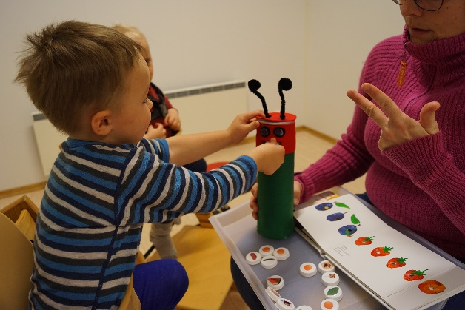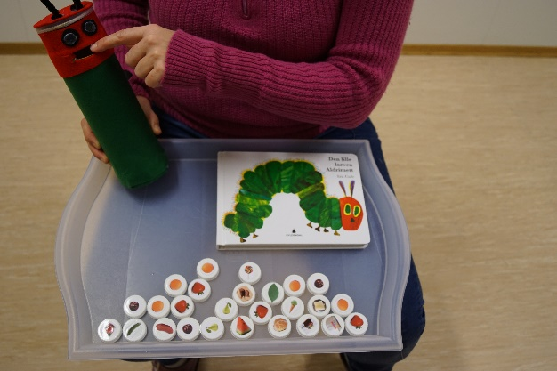

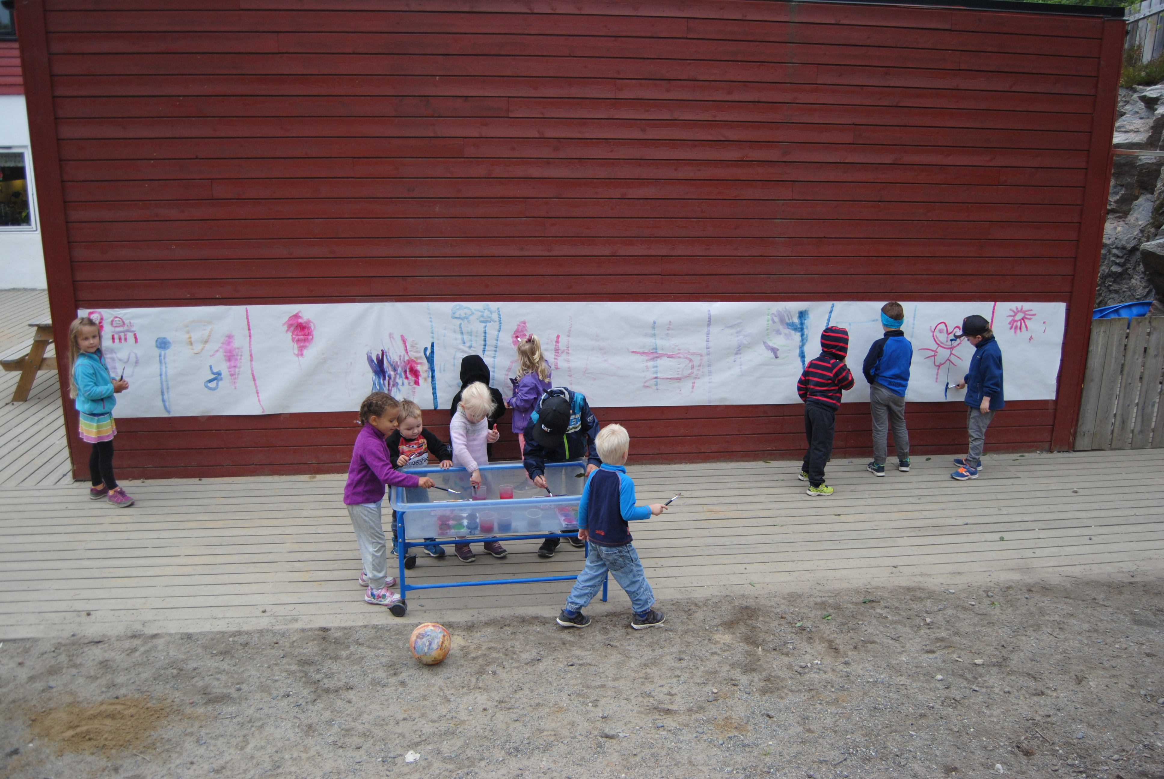

Overgangen mellom barnehage og skole

Barnehagen skal i samarbeid med foreldre og skolen legge til rette for at barna kan få en trygg og god overgang fra barnehage til skole og eventuelt skolefritidsordning. Barnehagen og skolen bør utveksle kunnskap og informasjon som utgangspunkt for samarbeid om tilbudet til de eldste barna i barnehagen, deres overgang til og oppstart i skolen. Barnehagen må ha samtykke fra foreldrene for å dele opplysninger om enkeltbarn med skolen. I Aure kommune er det laget et slikt skjema som alle barnehagene benytter. De eldste barna skal få mulighet til å glede seg til å begynne på skolen og oppleve at det er en sammenheng mellom barnehagen og skolen. Barnehagen skal legge til rette for at de eldste barna har med seg erfaringer.

Skolen er barnehagens nærmeste nabo, noe som gir en unik mulighet for et godt samarbeid.

Samarbeid barnehage/skole

Mål:  Skape trygghet hos skolestarterne. | Metode:  Felles turer i nærmiljøet med 1. og 2. klasse. Bli kjent med skolen sitt ute / inne område. Ca. 2 timer hver uke.

Skoleforberedende aktiviteter

Kompetansemål med tiltak innenfor 3 områder.

Mål | Metode | Mål | Metode | Mål | Metode
Utvikle grunnleggende verdier som toleranse og omsorg. | Vente på tur. Regelmessig arbeid i førskolegruppe.  Øve på å forstå, og ta imot beskjeder. Arbeid med tema for perioden. | Ta ordet i gruppa.  Språklig bevisstgjøring | Øve på å si noe i samlet gruppe.  Samtale.  Høgtlesing.  Førskoleboka.  Sanger.  Arbeid med tema for perioden. | Bli trygg i større gruppe.  Begynnende lese og skrive opplæring.  Trygg i å snakke i gruppen. | Samlinger  Turer sammen med 1. og 2.trinn og besøk på skolen  Aktivitetsboka «Trampoline»

Plan for førskolegruppa 2018/2019:

Uke: | Tema: | Mål:
42+43 | «Meg selv» | Barna skal få positive opplevelser ved å fortelle om seg selv. Få kjennskap til personlige opplysninger, som adresse. Erfare at vi er både like og ulike og at det er fint. Lære å kjenne egne styrker.
44+45 | «Mønster» | Barna skal få en bredere bevissthet om hva mønster er. Utforske egen kreativitet og fantasi. Oppleve skaperglede, både alene og sammen med andre.
46+47 | «Former» (todimensjonale og tredimensjonale) | Barna skal kjenne igjen og navngi noen former. Erfare og leke med former. Få positive opplevelser sammen med andre mens de utforsker ulike former.
48+49 | «Måling» | Barna skal få erfaring med målebegreper. Få erfaring med ulike størrelser og mål gjennom sammenligning. Bruke egen fantasi for å finne alternative metoder til å finne svar. Oppleve glede ved å utforske sammen med andre
2+3 | «Tall» | Barna skal få utforske og leke med tall. Kunne kjenne igjen noen tall og vite at hvert tall står for en bestemt mengde. Få erfaringer med tall og mengde gjennom samarbeid og lek.
4+5 | «Sortering» | Barna skal få erfaring i å lete etter likheter og ulikheter. Utvikle kunnskap om ulike objekters kjennetegn. Utvikle begrepsforståelse og ordforråd.
6+7+8 og  10+11+12 | «Stavelser»  og «Rim» | Få erfaring med stavelser. Lytte ut stavelser i eget navn. Få erfaring med å lytte etter lyder og rytme i ord.  Få kjennskap til rim og lek med språket
13+14+15+17 | «Bokstaver» | Barna skal få kjennskap til bokstavene våre. Erfare at alle bokstaver har en lyd og et navn. Lære at vokaler har lik lyd og bokstavnavn, og at konsonanter har ulik lyd og bokstavnavn. Få erfaring med å lytte ut den første lyden i ord (navnet sitt)

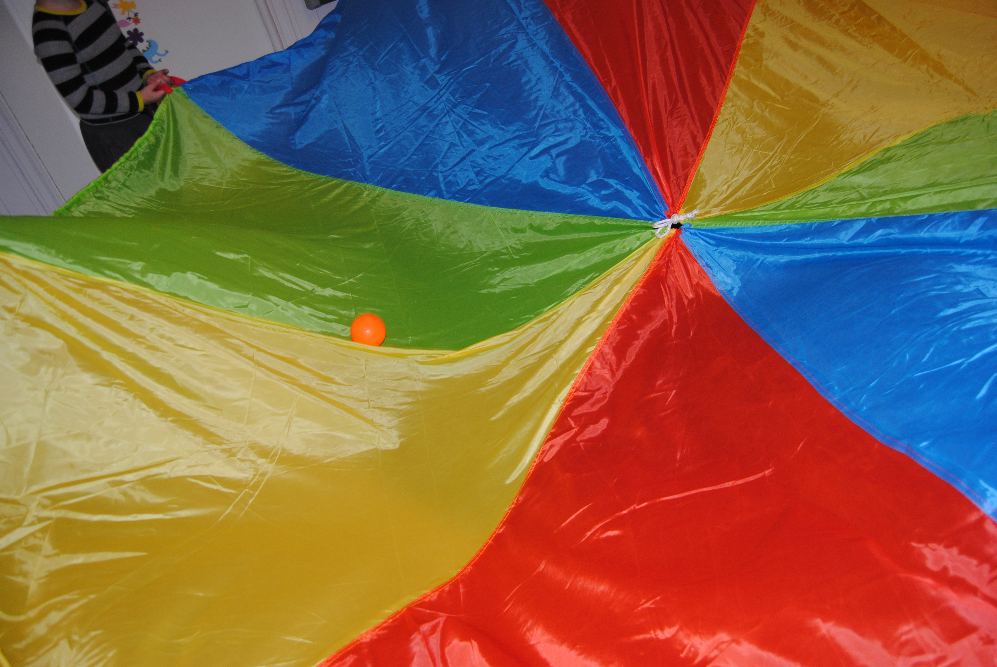

UTVIKLINGSARBEID: «Ledelse og kvalitet i barnehage»

Alle barnehager i Aure arbeider med utviklingsarbeidet, «Ledelse og kvalitet i barnehage».
Formålet er å utvikle likeverdige barnehager med høy kvalitet, og programmet er utviklet av Triangel Consulting.

Målet med utviklingsarbeidet er å arbeide med forbedring og kvalitet på en systematisk måte der ALLE medvirker (styrere, pedagogiske ledere og alle medarbeidere). Det blir valgt ett fokusområde som vi jobber med om gangen. Fokusområdet som velges er felles for alle barnehagene i kommunen, men hver enkelt barnehage velger ut det som er viktigst for dem innen dette området. De jobber så systematisk med dette.
Fokusområdet dette barnehageåret er «Personalets samspill med barn som utfordrer grenser», og standarden vi jobber mot er «Alle har en god og meningsfull barnehagedag».

Det blir satt av 2 planleggingsdager til programmet, felles for alle barnehager i Aure kommune.

Les mer om dette på hjemmesiden til Triangel.no:
http://www.triangel.no/Aktuelt/Nyhetsartikkel/TabId/3491/ArtMID/9792/ArticleID/4167/Aure-kommune-satser-p229-systematisk-arbeid-med-kvalitet-i-barnehagene.aspx

Helse, miljø og sikkerhet

Straumsvik Barnehage har inngått avtale med PBL- BHT
(Private barnehagers landsforbund - Bedriftshelsetjeneste.)

PBL - BHT skal bistå barnehagen med å oppfylle sine forpliktelser på området HMS- helse, miljø og sikkerhet i samsvar med arbeidsmiljølovens krav, og barnehagens intern + kontroll system. Det er barnehagen som er ansvarlig for at arbeidsmiljøet er iht. regelverket.
Vi har årlig møte med PBL BEDRIFTHELSETJENESTE.

I 2010 ble det utarbeidet en Beredskapsplan/ Sikkerhetsperm som inneholder:

*Interne rutiner i virksomheten. Det vil si hvordan vi som jobber i barnehagen skal håndtere ulike situasjoner
To ganger i året, høst og vår arbeider vi med beredskapspermen.

*Barnehagen skal ha regler for utemiljøet. Beredskapsplan for utflukter mm.

Mål for 2018/19 Helse, miljø og sikkerhet
Jobbe med lyd. Hva er lyd, god/dårlig lyd. Bevisstgjøring blant barn og ansatte.
Bli kjent med og arbeide med PBL- MENTOR, HMS redskap (digitalt)

